

CVTE 视源股份 2024 春季校园招聘简章

**（ 一 ）公司介绍**

广州视源电子科技股份有限公司成立于 2005 年 12 月，注册资本为 70123.9045 万元， 旗下拥有多家业务子公司。公司产业布局涉及多个领域，分别是部件业务、未来教育、企业 服务、智能硬件、人工智能、健康医疗等。视源股份主营业务为液晶显示主控板卡和交互智 能平板的设计、研发和销售，旗下有多个品牌，包括教育信息化应用工具提供商希沃（seewo）、

智慧协同平台 MAXHUB 等业内知名品牌。

公司总部设在广州市黄埔区， 目前在广州拥有五座产业园。除此之外，位于苏州的产 业园已于 2020 年 8 月正式投入使用，合肥的产业园则于 2021 年 9 月也正式投入使用，西安 的产业园于 2022 年 6 月正式投入使用，北京的产业园也于 2023 年 8 月正式投入使用。位于 重庆、武汉的区域总部及研发中心正在筹建中，在上海、深圳、香港和海外也设有技术服务 中心 。公司目前总人数超 6000 人， 技术人员占比约 60%， 员工平均年龄约为 30 岁 。2017

年 1 月 19 日， 视源股份在深圳证券交易所中小板上市， 股票代码为 002841。



第一产业园 第二产业园 第三产业园



第四产业园 第五产业园 苏州产业园



合肥产业园 西安产业园 北京产业园



**（ 二 ）项目介绍**

青葱岁月， 烂漫花开 。CVTE 广州视源电子科技股份有限公司 2024 届春季校园招聘 全面启动， 欢迎全球 2024 届毕业生加入我们的行列！ 这是一个让你释放潜能 、展现才华的

绝佳机会， 我们期待着勇往“职 ”前的你， 共同开启一段充满挑战和成长的旅程。

在这里， 你可以实现轻装上阵： 带你零负担开阔视野 、解锁职场新成就；

在这里，你有无限可能：可选择的发展路径、双通道成长机制，扬长择好，茁壮成长；

在这里， 你有无限收获： 体系化课程赋能 、专业导师带教， 助你领跑职场一线；

愿你心怀赤诚， 携梦前行 。期待各位同学怀揣热忱而来， 最终斩获令人心动的校招

offer， 加入 CVTE 大家庭！

**（ 三 ）招聘岗位**

|  |  |  |
| --- | --- | --- |
| 岗位大类 | 具体类别 | 岗位名称 |
| 技术型 | 软件类 | Android 应用开发工程师 、C++软件开发工程师 、嵌入式软件 开发工程师（单片机方向）、嵌入式软件开发工程师（Linux 方  向） 、Web 前端开发工程师 、软件技术支持 |
| 硬件类 | 硬件工程师 、 电源工程师 、PCB 工程师 、硬件技术支持 |
| 品质制造类 | 制造管理 、制造工程 、工厂质量管理 |
| 财务/法务类 | 财务管理 、证券专员 |
| 社会型 | 商务类 | 国内销售 、海外销售 、客户顾问 （售前） |
| 职能类 | 人力资源 、供应链管理 、销售内勤 |

岗位详情介绍可见： https://campus.cvte.com， 一键网申投递

**（ 四 ）招聘对象**

国内学生： 2024 年应届毕业

海外留学生： 2023-2024 年期间应届毕业



**（ 五 ）工作地点**

广州 、苏州 、合肥 、西安（部分销售、客户顾问及技术支持岗位工作地点在全国；海外

销售工作地点在广州和海外）

**（六）福利待遇**

**待遇保障：**

1. 自建专业医疗中心， 为同事及家属提供健康保障及医疗服务 。 除了每年为同事提供 2 次全面健康体检， 为其配偶 、父母提供 1 次全面健康体检， 还为同事及家属提供健康教育、

中医理疗 、 门诊全科医疗 、 口腔保健 、母婴保健 、慢性病管理等服务， 健康管理方便快捷。

2.公司内设恒温泳池 、健身房 、瑜伽室， 定期开放健身课程。

3.为同事准备舒适休息室， 大家可根据个人情况， 随时休息， 调整状态。

4.为怀孕女同事设立专门的孕妈休息室和孕妇餐厅， 为孕妈们提供专业的营养搭配。

5.每层办公室的休闲区配置按摩椅 、吧台， 且均有零食柜， 同事可随时享用小零食。

6.公司星级餐厅提供专业膳食搭配的免费自助三餐， 节日均有美食节。

7. 自带高配置电影院 、音乐厅， 不用出公司即可享受到震撼视听感受。

8.专设EAP服务部门， 为同事及家人提供压力应对 、情绪管理 、关系冲突等咨询服务。



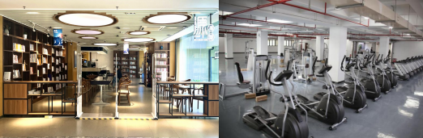



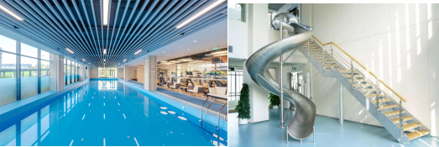

**成长保障：**

1.专业导师成长制，每个新人都有专业导师带领 。无论是初入职场的工作问题，还是专

业资源获取， 导师都会提供帮助。

2.为助力同事成长， 内部设有员工成长机构——成长学院，为同事打造专属成长培训课

程， 根据个人成长速度安排在岗培训 、带薪脱岗培训等。

3.CVTE为每个同事提供可选择的发展路径， 员工若有需求， 可根据自身职业规划申请

内部转岗， 在自己感兴趣的领域继续成长。

4.为了保障每个人都能得到适合自己的发展空间，公司内部打造专业成长路径，每个同

事都能根据兴趣和能力匹配进行职业方向的选择。

**（七）应聘流程**

技术型岗位： 网申—专业笔试—综合面试—专业面试—体验实习—offer发放

社会型岗位： 网申—简历筛选—群面—综合面试—体验实习—offer发放

部分岗位以CVTE校招官网-个人中心显示的面试流程为准

**（八）投递方式**

方式 1： 登录官网 campus.cvte.com， 选择“2024 春季校园招聘 ”， 进行网申

方式 2： 关注【CVTE招聘】公众号， 点击“校园招聘—投递简历 ” 进入网申通道



【CVTE招聘】微信公众号二维码